香港特別行政區
第三屆灣仔區議會屬下
食物及環境衞生委員會
第四次會議記錄

日 期︰ 二○○八年六月十日(星期二)
時 間︰ 下午四時○五分
地 點︰ 香港灣仔軒尼詩道130號修頓中心21樓
灣仔民政事務處區議會會議室

出席者
主席
蕭志雄議員

副主席
鄭其建議員

委員 (按筆劃序)
孫啟昌議員, MH, JP
伍婉婷議員
李均頤議員
李碧儀議員
李繼雄議員
黃楚峰議員
麥國風議員

增選委員 (按筆劃序)
李耀光博士
陳茂強先生
盧子安先生

政府部門代表
簡婷芝女士 民政事務總署灣仔民政事務助理專員
霍謝雪瑜女士 民政事務總署灣仔民政事務處高級聯絡主任(社區事務)
余嘉齡女士 民政事務總署灣仔民政事務處高級行政主任(地區管理)
霍炳林先生 食物環境衞生署(食環署)灣仔區環境衞生總監
勞麗芳女士 康樂及文化事務署灣仔區副康樂事務經理
高偉權先生 土木工程拓展署高級工程師(港島發展部)
歐陽國基先生 香港警務處灣仔區行動主任
李育奇醫生 衞生署醫生(社區聯絡)
李明偉先生 食環署防治蟲鼠事務諮詢組風險評估小組主管

秘書
謝得慧女士 民政事務總署灣仔民政事務處行政主任(區議會)1

____________________________________

 |  | 負責人
歡迎辭
主席歡迎各委員及政府部門代表出席會議。
第1項： 通過灣仔區議會屬下食物及環境衞生委員會第三次 會議記錄
2. 經麥國風議員動議，孫啟昌議員和議，委員會通過上述會議記錄。
續議事項
第2項： 灣仔區議會屬下食物及環境衞生委員會行動清單
(食物及環境衞生委員會文件第12/2008號)
3. 就以下事項的提問，食環署霍炳林先生回應表示︰
(i) 監管售賣報紙固定攤位小販
- 區內的無牌報攤數目並無上升趨勢；
- 如發現有無牌報攤經營，署方會作出檢控；如無牌報攤阻塞行人通道，署方亦會作出檢控；
- 只要各方面能達成共識，無牌報攤可隨時被取締；
- 一般無牌報攤的面積較小，設施亦較簡陋；
- 署方未有考慮以報攤作為保育焦點；及
- 如符合有關規定，報攤的牌照是可以承繼或轉讓的。

(ii) 店舖霸佔公共地方及街頭推銷業務問題
- 律敦治醫院灣仔道通道屬於公共地方，在過去數個月內，經過署方的檢控工作，該地點的店舖阻街問題已有改善。署方會就委員提供的違例黑點和時間加強巡邏及執法。
[李均頤議員於下午4時25分出席。]
(iii) 街頭販賣活動
- 「販賣」的定義在一般情況下是指收取金錢以提供貨物或服務，假如交易以信用咭支付，舉證會較困難；及
- 一般而言，市民出售個人物件如手提電話等給收購商，並不屬於販賣活動。
4. 警務處歐陽國基先生就第三次委員會會議討論的議題「收購活動會否構成刑事罪行」作資料補充。他表示，於街頭收購手提電話不會構成刑事罪行，不過，如所收購的手提電話屬於贓物，警方會作出刑事檢控。
[李耀光委員於下午4時40分出席。]
5. 委員會就下述事項，提出以下跟進意見︰
(i) 監管售賣報紙固定攤位小販
- 委員會曾於上屆區議會深入討論如何取締區內的無牌報攤，但鑑於這些報攤多由長者經營及當時的經濟氣候不佳，所以未有進一步考慮解決方案；
- 委員建議蒐集區內的無牌報攤黑點數據，向有關部門反映；及
- 委員建議於行人路邊或行人專用區興建小型報攤亭。

(ii) 店舖霸佔公共地方問題
- 委員關注律敦治醫院灣仔道通道被阻問題，建議律敦治醫院提供院方的閉路電視錄影帶，讓委員及有關部門了解店舖阻街的時間，再作出針對性的檢控行動；及
- 委員建議將該通道改為行人路。
報告事項
第3項： 食物及環境衞生委員會屬下工作小組進度報告
(食物及環境衞生委員會文件第14/2008號)
6. 委員備悉上述文件內容。
第4項： 二○○八∕二○○九年度撥予食物及環境衞生委員
會的灣仔區議會撥款使用情況
(食物及環境衞生委員會文件第15/2008號)
7. 委員備悉上述文件內容。
資料文件
第5項： 食物環境衞生署二○○八年灣仔區滅鼠運動(深化期)
(食物及環境衞生委員會文件第13/2008號)
8. 主席歡迎食環署防治蟲鼠事務諮詢組風險評估小組主管李明偉先生就此議題出席會議。食環署霍炳林先生向委員簡介上述文件。
9. 委員就此議題提出以下意見︰
- 委員建議對食肆及大廈加強防治蟲鼠的宣傳及教育；
- 委員關注鼠隻會否對食環署所用的鼠餌產生抗藥反應，以致減低滅鼠效用；及
- 委員建議食環署每季向委員會提交鼠患數據。
10. 食環署李明偉先生就此議題及委員的提問回應如下︰  - 食環署在二○○○年設立鼠患參考指數，調查鼠患情況及作出風險評估。署方會揀選老鼠經常出沒的地方(包括後巷、屋邨及工廠區)放置無毒的鼠餌(例如甜蕃薯或以穀物製成之鼠餌)，並根據鼠餌被老鼠咬囓的比率計算出鼠患參考指數；  - 雖然灣仔區的鼠患參考指數於全港排行第二，但每個地區有其獨特環境，不能互相比較。另外，由於灣仔區較多後巷，鼠患問題相對地較難處理；  - 區內持續探測到鼠患問題的黑點主要為馬師道兩旁的後巷、安樂里、譚臣道及菲林明道一帶後巷；  - 食肆的鼠患問題主要來自通往後巷的通道，例如後門的去水位、水渠或破爛的牆身等，均是老鼠容易出入的地方；  - 放置有毒鼠餌或捕鼠籠均能有效滅鼠，但由於放置捕鼠籠要每天檢查，所以成本效益相對較低；  - 食環署現時所用的含抗凝血劑鼠餌是有效及安全的，署方會定期作出測試，在發現有抗藥性情況時考慮轉用其他鼠餌。另外，這種鼠餌若被誤服，所含的毒性是可以解除的；  - 署方有定期進行鼠蚤調查以評估鼠疫風險，並將捕獲有懷疑的鼠隻進行化驗；及  - 署方稍後會向委員會補充馬師道一帶的鼠患黑點的位置，以及由捕鼠籠所捕捉到的鼠隻數據。  (會後補註︰食環署於二○○八年一月七日至二月一日舉行第一階段(推廣期)滅鼠運動，在該推廣期間放置的36鼠籠共捕獲3隻老鼠。另外，馬師道一帶的鼠患黑點載於附件。) |  | 食環署
11. 食環署霍炳林先生就此議題及委員的提問回應如下︰
- 食環署就鼠患問題的負責隊伍如下︰
- 防治蟲鼠組負責放置鼠餌、捕鼠籠，填塞鼠洞及防治蟲鼠的宣傳教育工作；
- 潔淨組負責清潔環境及處理後巷、公眾地方的雜物，消除鼠隻藏身之所；
- 環境衞生組對食肆進行巡查、檢控及宣傳教育的工作；
- 街市組負責街市內及附近的防治蟲鼠及宣傳教育工作；
- 小販組負責小販攤檔及附近的防治蟲鼠及宣傳教育工作；
- 署方最近於寶靈頓道及登龍街街市一帶進行了3次清理行動；
- 市民如在住宅發現老鼠屍體，可致電政府熱線(電話︰1823)、食環署分區熱線(灣仔分區電話︰2507 3364)或防治蟲鼠事務諮詢組熱線(電話︰2319 8559)求助。如在商場發現老鼠屍體，則應聯絡該商場的管理公司處理；
- 防治蟲鼠是食肆的責任，如有需要，食肆可聘用滅鼠公司處理鼠患問題。食環署會定期舉辦專題講座及於巡查時提醒食肆，並提供防治蟲鼠的意見；及
- 在滅鼠運動深化期完成後，署方會繼續每星期巡查鼠患黑點，並於明年初實施滅鼠運動推廣期。
12. 衞生署李育奇醫生回應表示，斑疹傷寒是本港比較常見的鼠傳疾病，稍後會向委員會提供有關灣仔區居民感染鼠傳疾病的最新數字。

(會後補註︰經由老鼠傳播的疾病包括漢坦病毒感染、城巿斑疹傷寒、叢林斑疹傷寒、斑疹熱及鼠疫等。根據衞生署衞生防護中心的記錄，在二○○七年一月至二○○八年四月期間，中心並沒有收到灣仔區居民感染上述疾病的報告。)
第6項： 其他事項
(一) 堅拿道天橋底附近的販賣活動
13. 李繼雄議員指出，堅拿道天橋底有些賣二手貨品的小販攤檔由橋底轉移到附近的公園內擺賣。康文署勞麗芳女士表示會向署方的有關組別反映。
(二) 利園附近的坑渠積水問題
14. 食環署霍炳林先生回應主席的提問時表示，一般路邊的集水溝格內的水是用作防止渠內氣味溢出，而署方會在集水溝格噴灑防蚊油，防止蚊子滋生。
15. 議事完畢，會議於下午五時三十五分結束。
16. 下次會議將於二○○八年七月三十一日(星期四)下午四時正舉行。
灣仔區議會秘書處
二○○八年七月

灣仔馬師道一帶的鼠患黑點
附件

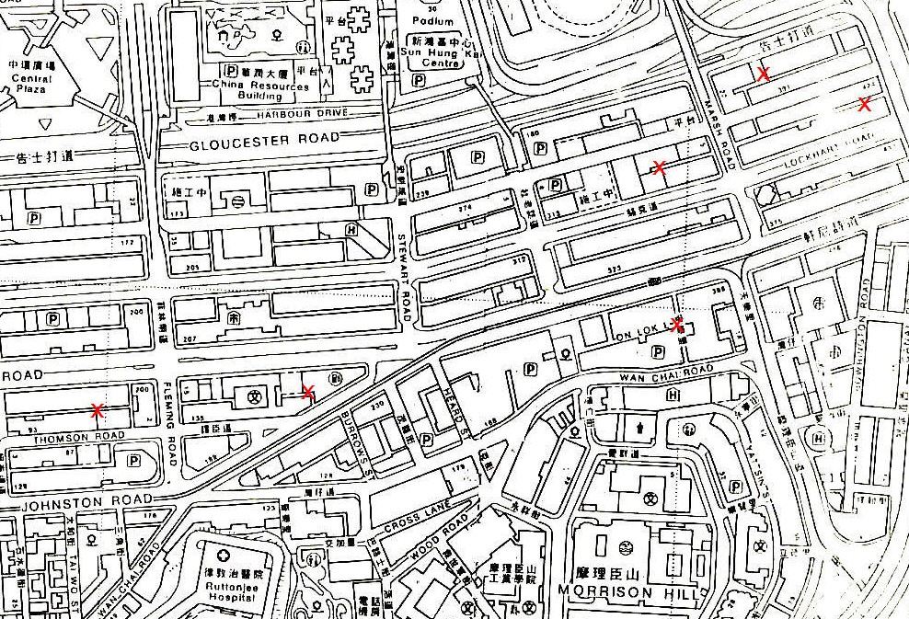
馬師道
「X」為鼠患黑點位置

